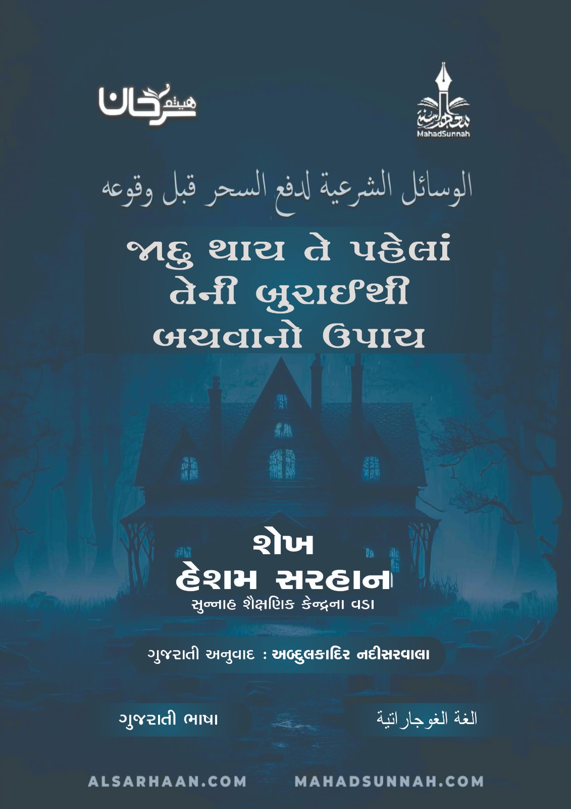
પ્રશ્ન: સેહર (એટલે ​​કે જાદુ) થાય તે પહેલાં પોતાની જાતને બચાવવા માટે શરિયતનો શું આદેશ છે?

જવાબ: મેલીવિદ્યા કે જાદુના ભયને તે થાય તે પહેલાં અટકાવવા માટેનું એક સૌથી મહત્વપૂર્ણ માધ્યમ છે શરઈ ઝિકર, દુઆ અને સુન્નત તરીકાઓથી અલ્લાહ ની પનાહ મેળવવાના ઝિકર.
કેટલાક શરઈ ઝિકર :
- આયતુલ કુરસી પઢવી, સૂવાના સમયે અને દરેક ફર્ઝ નમાઝ પછી યોગ્ય ઝિકર કર્યા બાદ.
- દરેક ફર્ઝ નમાઝ પછી સૂરહ ઈખ્લાસ અને પનાહ ની બે સૂરહ (ફલક અને નાસ) પઢવી.
નોંધ : ફજરની નમાઝ પછી દિવસની શરૂઆતમાં અને મગરીબની નમાઝ પછી રાતની શરૂઆતમાં આ ત્રણ સૂરહને ત્રણ વખત પઢવી જોઈએ.
- રાતની શરૂઆતમાં સૂરહ અલ-બકરહની બે અંતીમ આયતો પઢવી.
ﵧءَامَنَ ٱلرَّسُولُ بِمَآ أُنزِلَ إِلَيۡهِ مِن رَّبِّهِۦ وَٱلۡمُؤۡمِنُونَﵦ
સુરહના અંત સુધી
- કોઈપણ જગ્યાએથી લઈને ઈમારત, રણ, વાયુ કે સમુદ્ર સુધી આ ઝિકર દિવસે અને રાત્રે કરવો.
أَعُوذُ بِكَلِمَاتِ اللهِ التَّامَّاتِ مِنْ شَرِّ مَا خَلَق
અઉઝુ બિકાલિમાતિલ્લાહી ત્તામ્માતી મિન શર્રિ મા ખલક"
(તેણે જે બનાવ્યું છે તેની બુરાઈથી હું અલ્લાહના સંપૂર્ણ શબ્દોમાં પનાહ માંગું છું!)
- દિવસની શરૂઆતમાં અને રાત્રિના પ્રારંભમાં ત્રણ વખત આ ઝિક્ર કરવો:
بِسْمِ اللهِ الَّذِي لاَ يَضُرُّ مَعَ اسْمِهِ شَيْءٌ فِي اْلأَرْضِ وَلاَ فِي السَّمَاءِ وَهُوَ السَّمِيعُ الْعَلِيمُ
બિસ્મિલ્લાહિલ્લઝી લા યદુર્રુ મા અસમિહી શયઉન ફિલ-અર્દી વ લા ફિસ-સમાઇ વ હુવસ-સમીઉલ-અલીમ.
(અલ્લાહના નામે! જેના નામનો ઉલ્લેખ કરવામાં આવે છે, પૃથ્વી અથવા આકાશમાં કોઈ પણ વસ્તુ નુકસાન પહોંચાડી શકે નહીં. તે સાંભળનાર, જાણનાર છે!)
આ ઝિકર અને અલ્લાહ ની પનાહ માટેની દુઆઓ, જાદુ અને અન્ય વસ્તુઓની બુરાઈથી રક્ષણ માટેના સૌથી મોટા કારણો પૈકી એક છે. આ સિવાય પણ કેટલીક બાબતો જે ખૂબજ મહત્વની છે તે આ છે:
- ઈમાન.
- ઈખ્લાસ.
- અલ્લાહ પર ભરોસો.
- અલ્લાહ પર યકીન.
અને આ તે લોકો માટે છે જેઓ અલ્લાહે જે કહ્યું તે દિલથી સ્વિકારે છે અને તે મુજબ કાર્ય કરે છે.
ઉપરાંત, એકવાર તે થાય ત્યારે ઝિકરને ટાળવુ સૌથી મોટા નુક્સાનનું કારણ બને છે અને નુકસાનને દૂર કરવા માટે અચૂક અલ્લાહ ને ખૂબ જ દુઆઓ કરવી જોઈએ.
અલ્લાહ સૌથી વધુ જાણે છે

